**Dokumen Implementasi Aplikasi**

***Recruitment Management***

**II3160 Teknologi Sistem Terintegrasi**

**Anggota Kelompok :**

1. William Halim 18217021
2. Nicholaus Danispadmanaba Yosodipuro 18217028

**A. Rencana Aplikasi:**

Rencana aplikasi yang akan dibuat adalah aplikasi *Recruitment Management* yang menggunakan API LinkedIn dan Twitter untuk memudahkan pengambilan data rekrutmen. Adapun, tujuan utama aplikasi *Recruitment Management* adalah menyajikan data profesional dan sosial dari setiap karyawan yang melamar di suatu perusahaan. Aplikasi ini merupakan gabungan dua aplikasi yang kami rencanakan. Fungsionalitas/fitur utama dari aplikasi pada dapat dilihat pada diagram *use case* di bawah ini:

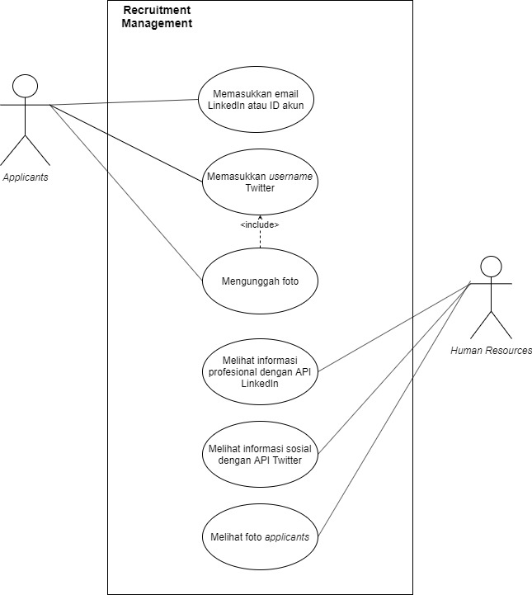

**B. Arsitektur Aplikasi**

Berikut ini merupakan *stack* teknologi yang digunakan dalam pengembangan aplikasi *Recruitment Management*:

1. Amazon Web Service EC2 t2.micro.

Instans *cloud-based virtual machine* dengan spesifikasi sebagai berikut:

i. RAM 1 GiB.

ii. vCPU berjumlah 1.

iii. *Storage* gp2 berbasis SSD dengan kapasitas 10 GB.

iv. *Bandwidth* jaringan 10 Gbps.

1. *Operating* *system* Red Hat Enterprise Linux (RHEL) 8.
2. *Web server* Nginx versi 1.14.1 untuk *serve static content* (*front-end*) dan *reverse proxy* (API *back-end*).
3. *Relational Database Management System* (RDBMS) PostgreSQL versi 10.10.
4. *Back-end* berupa API *server* berbasis Python 3.6.8 dengan *library* Base HTTP Server dan Threaded HTTP Server yang disajikan dalam *virtual environment*.
5. Eksekusi *back-end* dengan *script* systemd.
6. *Front-end* berbasis HTML, CSS, *native* JavaScript, dan *bootstrap*.

Berikut ini merupakan diagram blok yang merepresentasikan hubungan di antara komponen *stack* aplikasi di atas:

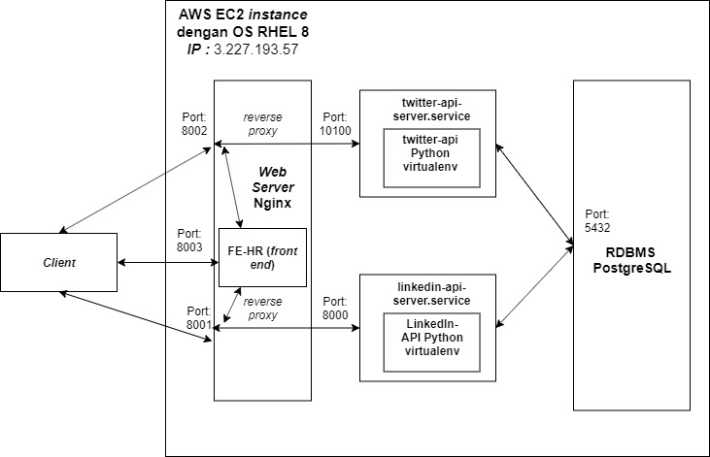

|  |  |  |  |
| --- | --- | --- | --- |
| ***Method*** | ***Host*** | ***Path*** | ***Function*** |
| GET | 3.227.193.57:8001 | /applicants | Menampilkan daftar semua LinkedIn email dan Twitter username yang sudah terdaftar dalam sistem. |
| GET | 3.227.193.57:8001 | /users/all | Menampilkan semua profil LinkedIn yang ada dalam sistem beserta semua atribut (*general, workplace*, dan *education*). |
| GET | 3.227.193.57:8001 | /users/accounts/general | Menampilkan semua profil LinkedIn yang ada dalam sistem beserta atribut *general*. |
| GET | 3.227.193.57:8001 | /users/accounts/education | Menampilkan semua profil LinkedIn yang ada dalam sistem beserta atribut *education*. |
| GET | 3.227.193.57:8001 | /users/accounts/workplace | Menampilkan semua profil LinkedIn yang ada dalam sistem beserta atribut *workplace*. |
| GET | 3.227.193.57:8001 | /user/account/general/email/'LinkedIn email' | Menampilkan satu profil LinkedIn dengan email yang sama dengan *input* beserta atribut *general*. |
| GET | 3.227.193.57:8001 | /user/account/education/email/'LinkedIn email' | Menampilkan satu profil LinkedIn dengan email yang sama dengan *input* beserta atribut *education.* |
| GET | 3.227.193.57:8001 | /user/account/workplace/email/'LinkedIn email' | Menampilkan satu profil LinkedIn dengan email yang sama dengan *input* beserta atribut *workplace*. |
| GET | 3.227.193.57:8001 | /user/account/general/'LinkedIn ID' | Menampilkan satu profil LinkedIn dengan ID yang sama dengan *input* beserta atribut *general*. |
| GET | 3.227.193.57:8001 | /user/account/education/'LinkedIn ID' | Menampilkan satu profil LinkedIn dengan ID yang sama dengan *input* beserta atribut *education.* |
| GET | 3.227.193.57:8001 | /user/account/workplace/'LinkedIn ID' | Menampilkan satu profil LinkedIn dengan ID yang sama dengan *input* beserta atribut *workplace.*. |
| POST | 3.227.193.57:8001 | /applicants | Memasukkan JSON yang berisi *email* LinkedIn dan *username* Twitter untuk mendaftarkan pengguna ke dalam sistem. |
| GET | 3.227.193.57:8002 | /users/accounts/profile/'Twitter username' | Menampilkan profil Twitter berdasarkan *username* input. |
| GET | 3.227.193.57:8002 | /users/accounts/stats/'Twitter username' | Menampilkan statistik akun Twitter berdasarkan *username* input. |
| GET | 3.227.193.57:8002 | /users/accounts/tweets/'Twitter username' | Menampilkan 5 *tweets* terakhir dari akun Twitter berdasarkan *username* input. |
| PUT | 3.227.193.57:8002 | /users/accounts/photo/'Twitter username' | Mengunggah foto. |

**C. Timeline Pengerjaan**

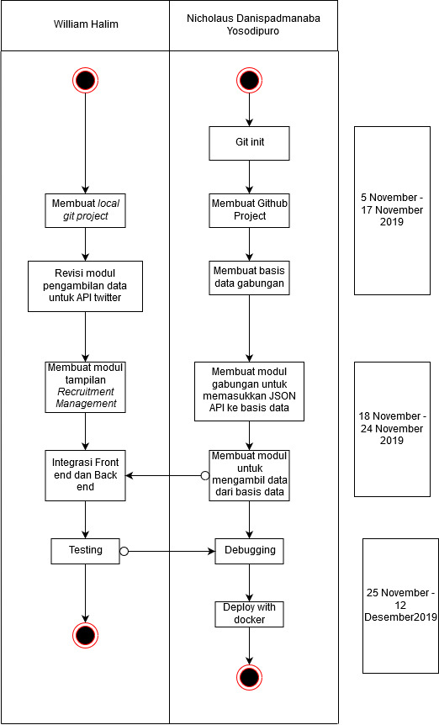

**D. Versioning**

GitHub digunakan untuk melaksanakan *versioning* atau manajemen perubahan pada *source code* saat proses *development*. *Repository* yang digunakan adalah RecruitmentManagement. Di dalamnya, terdapat *source code* API LinkedIn dan Twitter, *source code* tampilan yang terdiri atas file HTML dan CSS, dan *source code* integrasi *front-end* dan *back-end* yang terdiri atas beberapa file javascript ( hr.js dan applicants.js ). GitHub terhubung dengan *local repository* Git pada *laptop* masing-masing dari anggota kelompok serta *local repository* Git pada instans Amazon Web Server EC2.

**E. Testing**

Berikut ini merupakan fungsionalitas dari aplikasi yang akan diuji beserta metode pengujian yang digunakan:

| **ID** | **Fungsionalitas** | **Pengujian** |
| --- | --- | --- |
| FR1 | Aplikasi dapat memasukkan email LinkedIn atau ID akun ke dalam basis data. | *White Box* |
| FR2 | Aplikasi dapat memasukkan *username* Twitter ke dalam basis data. | *White Box* |
| FR3 | Aplikasi dapat mengunggah foto ke dalam basis data. | *White Box* |
| FR4 | Aplikasi dapat menampilkan informasi profesional dengan API LinkedIn. | *Black Box* |
| FR5 | Aplikasi dapat menampilkan informasi sosial dengan API Twitter. | *Black Box* |
| FR6 | Aplikasi dapat menampilkan foto *applicants* yang telah diunggah. | *Black Box* |

Berikut ini merupakan hasil pengujian dari fungsionalitas aplikasi di atas:

| **ID Kebutuhan Fungsional** | **Deskripsi** | **Masukan** | **Harapan Keluaran** | **Hasil yang didapatkan** | **Kesimpulan** |
| --- | --- | --- | --- | --- | --- |
| FR1 | Aplikasi dapat memasukkan email LinkedIn atau ID akun ke dalam basis data. | *String* email LinkedIn pada *text box* “LinkedIn email” pada laman “applicants.html” | *String* email LinkedIn masuk ke dalam basis data. | *String* email LinkedIn masuk ke dalam basis data. | Diterima |
| FR2 | Aplikasi dapat memasukkan *username* Twitter ke dalam basis data. | *String username* Twitter pada *text box* “Twitter username” pada laman “applicants.html” | *String username* Twitter masuk ke dalam basis data. | *String username* Twitter masuk ke dalam basis data. | Diterima |
| FR3 | Aplikasi dapat mengunggah foto ke dalam basis data. | *File* dengan format *image*, seperti JPEG | *String* hasil konversi *file image* menjadi Base64 masuk ke dalam basis data. | *String* hasil konversi *file image* menjadi Base64 masuk ke dalam basis data. | Diterima |
| FR4 | Aplikasi dapat menampilkan informasi profesional dengan API LinkedIn. | Pengguna menekan salah satu tombol “*Career details*” pada laman “hr.html” | Seluruh atribut informasi profesional muncul pada laman “carrerr.html” di *browser*. | Seluruh atribut informasi profesional muncul pada laman “carrerr.html” di *browser*. | Diterima |
| FR5 | Aplikasi dapat menampilkan informasi sosial dengan API Twitter. | Pengguna menekan salah satu tombol “*Social details*” pada laman “hr.html” | Seluruh atribut informasi sosial muncul pada laman “social.html” di *browser*. | Seluruh atribut informasi sosial muncul pada laman “social.html” di *browser*. | Diterima |
| FR6 | Aplikasi dapat menampilkan foto *applicants* yang telah diunggah. | Pengguna menekan salah satu tombol “*Social details*” pada laman “hr.html” | Foto *applicants* muncul pada atribut “Photo” dalam laman “social.html.” | Foto *applicants* muncul pada atribut “Photo” dalam laman “social.html.” | Diterima |

**F. User Interface**

1. **Halaman Applicants**

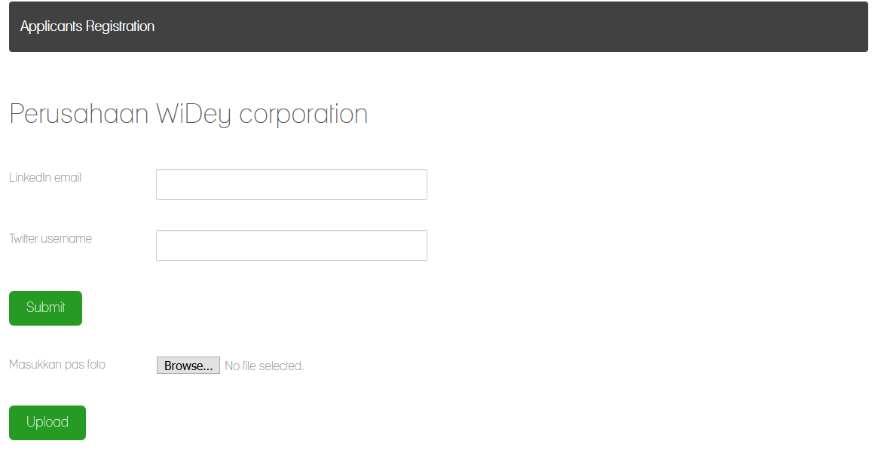

Pada halaman applicants.html, *user* melakukan *submit* data berupa LinkedIn *email* dan Twitter *username*. Tampilan akan memberikan *alert* kepada *user* apabila data pengguna sudah pernah dimasukkan sebelumnya dan ada di dalam *database*. Setelah *submit* data, pengguna dapat melakukan *upload* foto yang nantinya akan ditampilkan pada halaman social details.

1. **Halaman Human Resource**

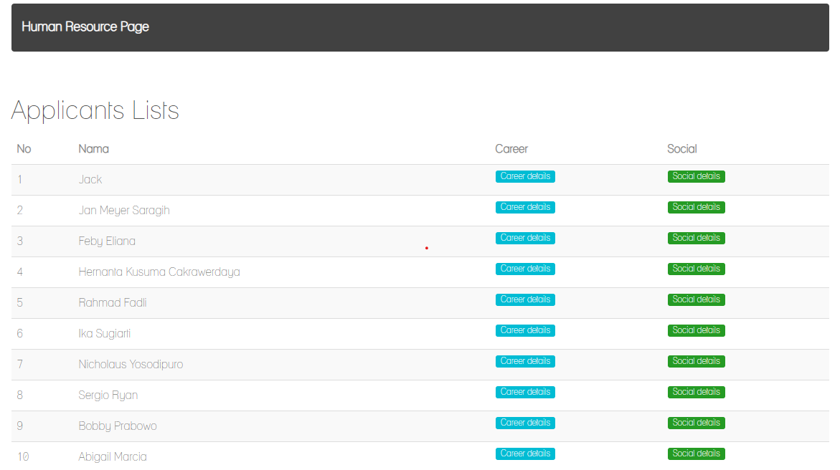

Pada halaman *Human Resource*, *user* dapat melihat seluruh nama *applicants* yang telah terdaftar dalam *database*. Terdapat tombol ‘Career Details’ dan ‘Social Details’. Apabila tombol ‘Career Details’ ditekan, aplikasi akan mengantarkan *user* pada halaman Career Details yang berisi data linkedin *user*. Apabila tombol ‘Social Details’ ditekan, aplikasi akan mengatarkan *user* pada halaman Social Details yang berisi data twitter *user*.

1. **Halaman Career Details**

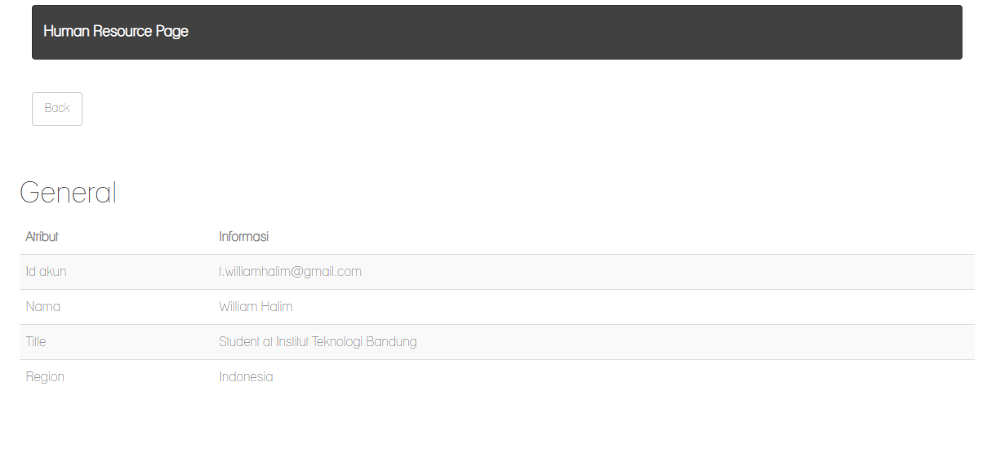

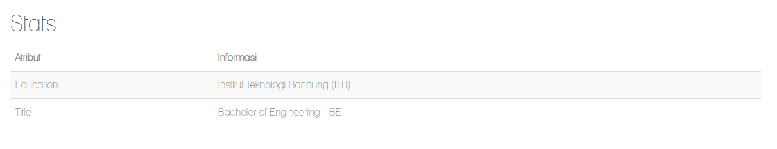

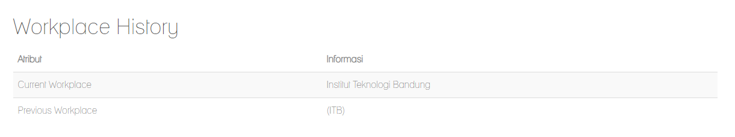

Pada halaman Career Details, ditampilkan data linkedin *applicants*. Data yang ditampilkan terdiri atas 3 bagian utama, yaitu General, Stats, dan Workplace History. Data General berisi informasi umum *applicants*, yaitu berupa id akun, nama, title, dan region. Data Stats berisi informasi pendidikan *applicants*, yang terdiri dari Education dan Title. Data Workplace History berisi informasi riwayat pekerjaan *applicants*, yang terdiri dari current workplace dan previous workplace.

1. **Halaman Social Details**

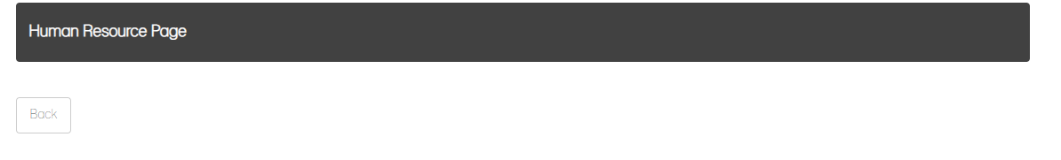

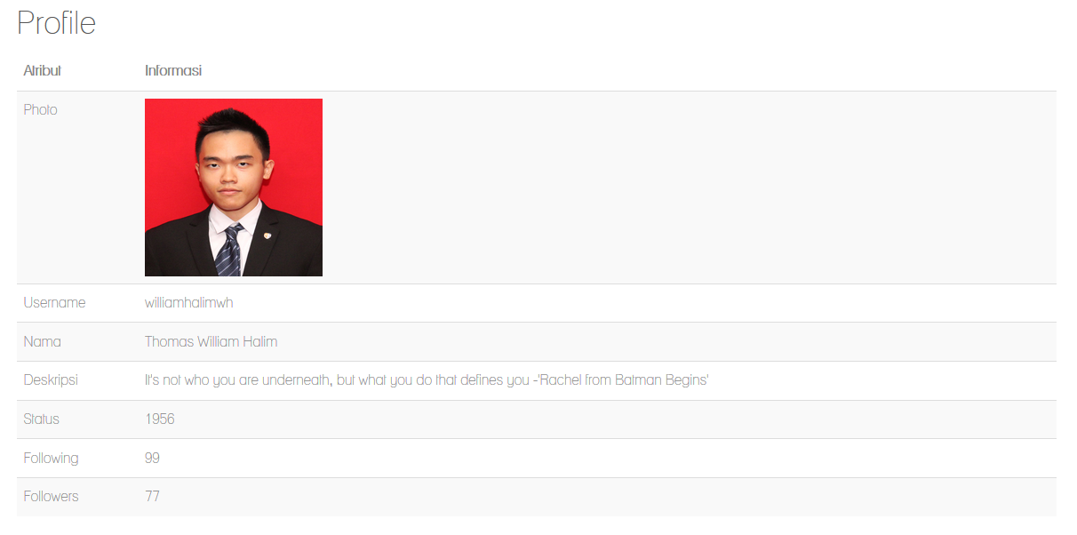

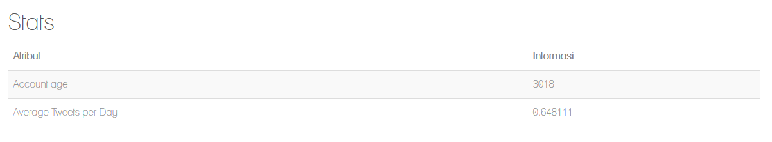

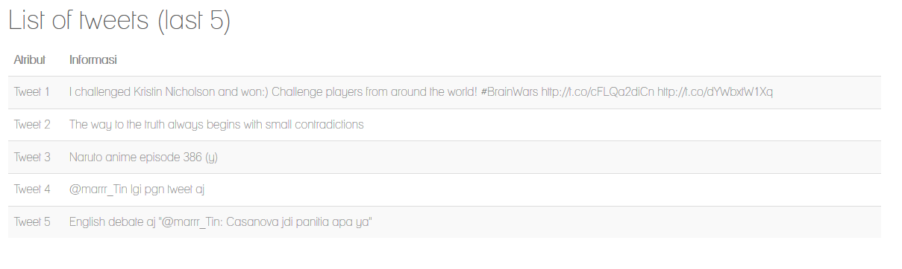

Pada halaman Social Details, ditampilkan data Twitter applicants. Data yang ditampilkan terdiri atas 3 bagian utama, yaitu Profile, Stats, dan List of Tweets. Bagian Profile berisi data terkait informasi akun *applicants*, yang terdiri atas foto, username twitter, nama yang tertulis pada profil twitter *applicants*, deskripsi yang tertulis di profil *applicants*, status ( jumlah keseluruhan *tweets* dan *replies* ), jumlah following, dan jumlah followers. Bagian Stats berisi data terkait statistik dari akun Twitter *applicants*. Adapun data tersebut terdiri atas umur akun ( jumlah hari sejak akun twitter tersebut dibuat hingga hari saat data profil *applicants* ditampilkan ) dan rata - rata *tweets* per hari. List of Tweets berisi 5 *tweets* terbaru yang di-*post* oleh *user*.

**G. Log Act**

| **Tanggal** | **Deskripsi** |
| --- | --- |
| 5 November 2019 | Pembuatan rencana manajemen proyek aplikasi *Recruitment Management* (*Done by*: Nicholaus Danispadmanaba Y and William Halim). |
| 12 November 2019 | Revisi rencana manajemen proyek aplikasi (*Done by*: Nicholaus Danispadmanaba Y and William Halim). |
| 16 November 2019 | Revisi LinkedIn API untuk memudahkan integrasi dengan *front-end* (Done by: Nicholaus Danispadmanaba Y). |
| *Deployment* LinkedIn API hasil revisi ke AWS EC2 (*Done by*: Nicholaus Danispadmanaba Y). |
| 29 November 2019 | Revisi *source code* Twitter *server* (*Done by*: William Halim). |
| Menambah file *database* Twitter (*Done by*: William Halim). |
| Revisi modul pengambilan data untuk Twitter API (*Done by*: William Halim). |
| *Deployment* Twitter API dengan AWS EC2 dan Nginx *reverse proxy* (*Done by*: Nicholaus Danispadmanaba Y). |
| 30 November 2019 | Finalisasi tampilan *Recruitment Management* (*Done by*: William Halim) |
| Integrasi *front-end* dengan *back-end* (*Done by*: William Halim and Nicholaus Danispadmanaba Y). |
| Penambahan fungsi *upload photo* pada *front-end* dan *back-end* (*Done by*: Nicholaus Danispadmanaba Y). |
| 1 Desember 2019 | *Testing* dan *debugging* aplikasi (*Done by*: Nicholaus Danispadmanaba Y and William Halim). |
| *Deployment* tampilan *front end* ke AWS EC2 dengan *web server* Nginx (*Done by*: Nicholaus Danispadmanaba Y). |
| 2 Desember 2019 | Pembuatan laporan akhir. |